DUBÁI COMPLETO

SA-200 SALIDAS: DIARIAS 9 DIAS

PRECIO POR PERSONA EN HABITACION DOBLE 2.490 USD

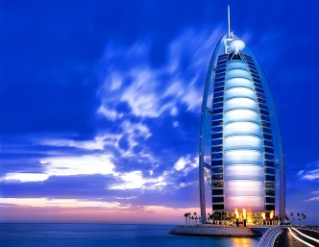
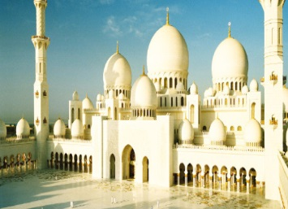
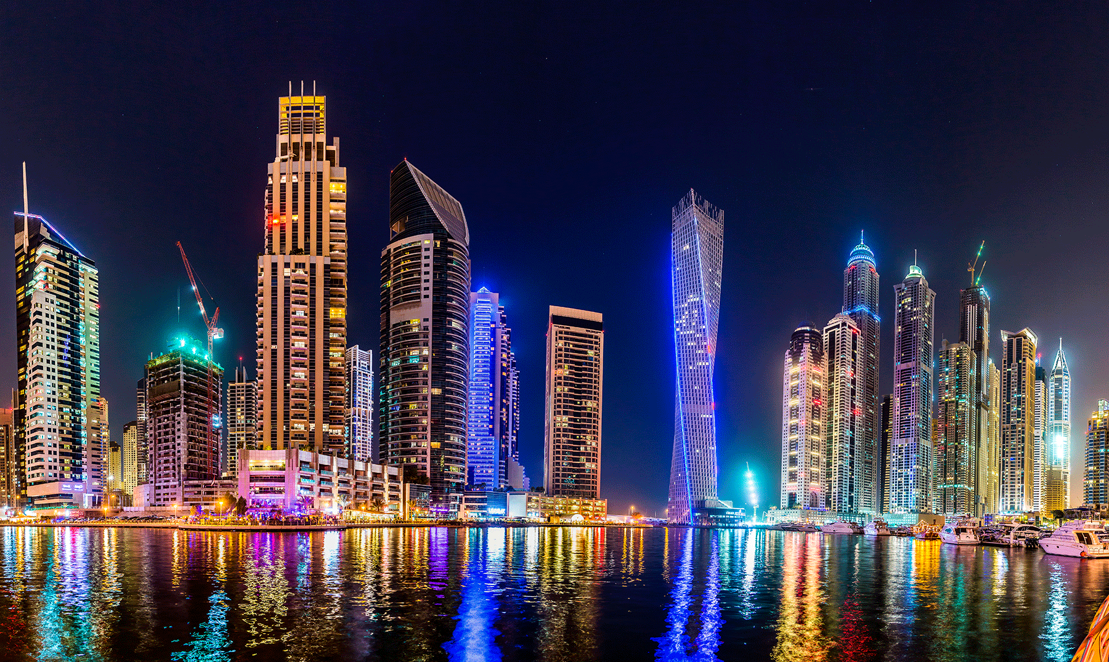
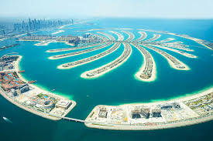

Visitando:
Dubái –Desert Safari – Abu Dhabi – Yas Island – Aqnat Al Qaspa – Sharjah-

DÍA 01 MEXICO – DUBÁI
Salida de para MEXICO tomar el vuelo con destino a DUBÁI. Cena y noche a bordo.

DÍA 02 DUBÁI
Llegada a DUBÁI. Recibimiento y traslado al hotel. Alojamiento.

DÍA 03 DUBÁI – DESERT SAFARI
Desayuno. Por la mañana, realizaremos la visita por la ciudad, la más cosmopolita del Golfo, donde se mezcla lo moderno con lo antiguo. Iniciaremos por El Palacio Zabeel, la ancha Avenida Sheikh Zayed, donde podremos admirar los numerosos y modernos rascacielos, entre los cuales destaca el edificio más alto del mundo, el Burj Khalifa, con 828 metros de altura; pararemos en el famoso Burj Al Arab, conocido mundialmente como el único hotel de 7 estrellas. Continuaremos hacia La Mezquita Jumeirah, espectacular ejemplo de la moderna arquitectura islámica; después, a El Histórico Barrio de Al Bastakiya y El Museo de Dubái, en la fortaleza Al Fahidi; en una tradicional Abra (barca de madera) cruzaremos hacia el otro lado del rio y llegaremos al zoco más antiguo conocido como el zoco de las especias y de ahí, al zoco del oro. En la tarde, salida para realizar Safari tour en desierto y pasear en el típico 4x4 por las fantásticas dunas hasta llegar a un campamento beduino y disfrutar de una tradicional cena y música árabe. Alojamiento.

DÍA 04 DUBÁI – ABU DHABI – DUBÁI
Desayuno. Este día realizaremos una visita a la capital de los Emiratos Árabes: ABU DHABI, ultramoderna ciudad ubicada en una isla donde los parques y jardines le han convertido en una de las ciudades más verdes de la región. A nuestra llegada, entraremos por El Puente Al Maqta y podremos admirar La Gran Mezquita Sheikh Zayed, la tercera más grande del mundo. Continuaremos por el área de los Ministerios y las impresionantes villas; después, la zona de Al Bateen donde se encuentran Los Palacios de la Familia Real; llegaremos a Heritage Villa, donde podremos conocer la forma de vida de los antiguos habitantes y visitaremos El Mercado de los Dátiles. Almuerzo. Pasaremos por YAS ISLAND, donde se corren las famosas carreras de Fórmula 1. Regreso a nuestro hotel. Alojamiento.
DÍA 05 DUBÁI – PAISAJES DE ARABIA
Desayuno. Nuestra visita comenzará en un antiguo fuerte que alberga El Museo Ajman, pintoresco lugar construido en el siglo XVIII que fuera residencia del gobernador; podremos fotografiar La Mezquita Al Magfirah, la mayor mezquita de SHARJAH, construida en honor del Rey Faisal de Arabia Saudita, patrocinador del desarrollo de SHARJAH antes del descubrimiento del petróleo. Continuaremos a pie por los coloridos mercados de pescado y verduras hasta llegar al famoso zoco azul, en donde más de 600 tiendas nos esperan y donde podremos adquirir oro, plata, antigüedades, perfumes, artesanía, etc. Llegaremos al zoco de Al Arsah, un mercado tradicional; visitaremos la Al Nabooda House, con 165 años de historia y que nos permite conocer el estilo de vida de una familia acomodada, dedicada al comercio de perlas. Visitaremos el fuerte Al Hisn, que alberga objetos de valor incalculable a través de los 200 años de historia de SHARJAH. Disfrutaremos el almuerzo en AQNAT AL QASBA; después, visitaremos La Mezquita Al Noor y finalmente, El Museo de la Civilización Islámica de SHARJAH, que alberga más de 5000 diferentes artefactos islámicos. Regreso a nuestro hotel. Alojamiento.

DÍA 06 DUBÁI
Desayuno. Dedicaremos la mañana para visitar el paraíso de las compras, el Outlet Mall, un refugio para los cazadores de gangas; continuaremos por BUR DUBÁI, la calle de la electrónica y textil y KARAMA, un sitio para la ropa, artesanías, etc. La tarde, será libre para continuar paseando por la ciudad. Excursión opcional para asistir tour en una Crucero Dhow, donde disfrutaran de una cena buffet en el Dhow Cruise compuesto por una selección de platos típicos del Medio Oriente, de la India y bebidas no alcohólicas. Esta excursión combina una cena romántica con un paseo muy interesante por el Creek, el rio de DUBÁI, sobre un artesanal Dhow, un barco largo de madera con decoración tradicional. Durante este viaje de dos horas tendrá la oportunidad de disfrutar de los edificios iluminados, del ambiente especial nocturno de la zona y de la arquitectura antigua y moderna que se fusionan a la perfección en DUBÁI. Regreso al hotel. Alojamiento.

DÍA 07 DUBÁI
Desayuno. Día libre. Por la noche cena opcional para asistir EN EL HOTEL BURJ AL ARAB. En el espectacular hotel diseñado para asemejarse a las velas elegantes de un Dhow árabe, que se eleva a una altura de 321 metros, dominando la costa de Dubái. Cenar en el Burj Al Arab es una experiencia fuera de este mundo, con restaurantes de cocina árabe, internacional y marisquería que están situados entre las estrellas y por debajo del mar. Alojamiento.

DÍA 08 DUBÁI
Desayuno. EL día será libre para desarrollar actividades personales. Alojamiento.

DÍA 09 DUBÁI – MEXICO
Desayuno. Traslado a aeropuerto para tomar el vuelo de regreso con destino a MEXICO.

FIN DE NUESTRO SERVICIO.

INCLUYE:
- TKT AEREO MEXICO / DUBÁI / MEXICO
- Alojamiento DUBÁI en hoteles categoría 4* Superior
- Alimentos, visitas y entradas los que marca el itinerario.
- Autocar de Lujo con aire acondicionado en todos los recorridos.
- Guías de habla en español durante todo el recorrido.
- Todos los traslados de llegada y salidas.
- Impuestos aéreos.
- Una pieza de Equipaje con un peso de 25 kg. y una mochila de 10 kg.

NO INCLUYE:
- Propinas en Dubái 60 USD (Incluye: Guía, hotel, restaurante y conductor)
- Impuesto Hotelero Dubái 20USD (Pago en Agencia.)

